Теоретическая подготовка водителей категории В С
Гр 2.3 (3 часа) практическое занятие №4 Жуков.Л.А
Оформление товаротранспортной накладной
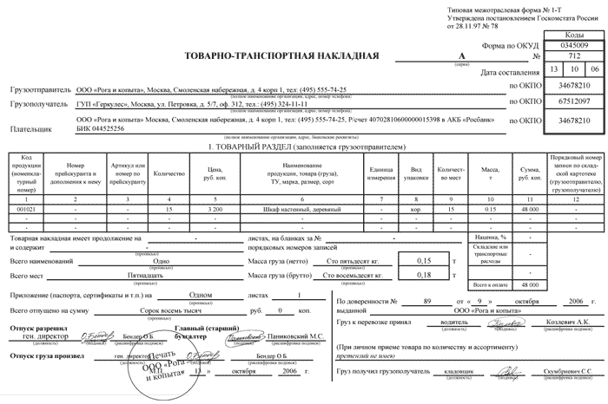
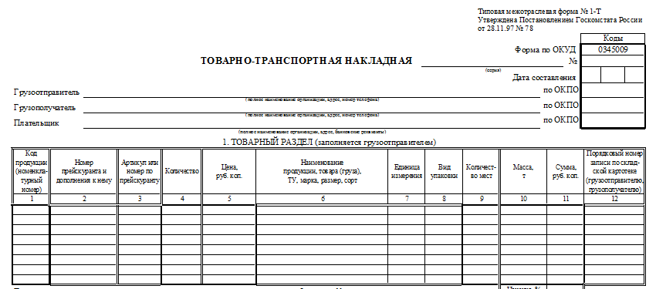
Задание: читать лекцию по теме товаротранспортная накладная от 09.04.2020 заполнить накладную
На почту: ieliena.zhukova.64@mail.ru
Или по номеру тел: 89082004500(вайбер или ватцап)

